小学体育小组合作教学范式策略
一、何谓范式?
“范”表示引领，示范、规范。
它的内涵有两层意思:
1、科学共同体的共同承诺集合;
2、科学共同体共有的范例。再进-步可以简化为一种约定就是范例范式是研究问题、观察问题、分析问题、解决问题所使用的一套概念、方法及原则的总称。范式解决的问题必须是有解的，才有效。
二、何谓教学范式？
教学范式是指人们对教育领域教学这一特殊现象和复杂活基本的界定或基本的解释。
三、小组合作教学范式的多样学习方式.
1、伙伴互动研究方式中的教与学
2、伙伴互动研究方式中的互助式学习
3、伙伴互动研究方式中的合作分工学习
4、伙伴互动研究方式中的保护与帮助学习
5、伙伴互动研究方式中的互相评价
6、伙伴互动研究方式中的多样竞赛
四、小组合作教学范式的特征
1、小组合作是体育课中分小组活动为主体的一种学习活动。
2、小组合作是以同伴之间的合作、互助、交流为载体的学习活动。
3、小组合作是以目标导向来引领学生的学习活动。
4、小组合作把个人之间的竞争转换为小组之间的竞争。
5、小组合作是由教师设计教学，分配学习任务和控制教学进程的活动。
五、小组合作教学方式与传统教学方式的区别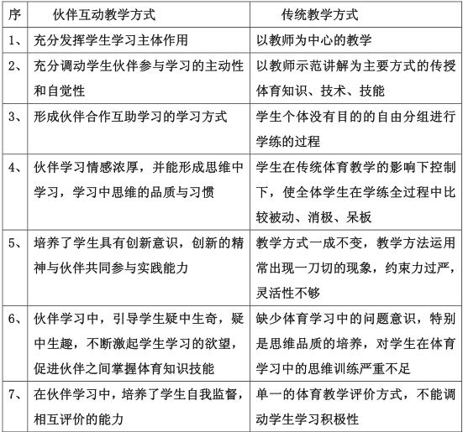
八、小组合作教学教学范式
(一) 小组合作教学范式:
1、目标导学，趣味驱动
2、思维碰撞，尝试练习
3、互动体验，掌握技能
4、展示分享，拓展提升
5、反馈评价，放松身心
(二) 小组合作教学策略
1、开展伙伴互动，精心筛选互动项目。2、开展伙伴互动，重视团队意识培养。
3、开展伙伴互动，注重互动环节设计。
4、运动中，伙伴竞争的双赢与多赢(视频) 5-7分钟，“竞”这里主要是指在体育课堂教学中运用竞赛或称比赛的方式。“争”这里主要是指在体育课堂教学中调动、激励、要求学生，无论学习什么内容都要争好、争优、争胜、争先、争气。在伙伴互动中，全体学生都力求做到“五争”即争好、争优、争胜、争先、争气这一亮点。形成真正的伙伴学习体育课堂与比、学、赶、帮、争、超的学练氛围。如，个人自己与自己比; 2人伙伴之间既帮又比; 2人伙伴与另外2人伙伴既帮又比等方式。伙伴竞争中的学习是一种边学习，边竞争的发展战略，全体学生能够自主、自由、自在的舒展自己的身心，愉悦的、尽情尽心尽兴的参加各类体育课堂的学习，在运动中，通过竞争把实践上升到理论的高度，再把理论运用到竞争实践中去，正确的掌握运动技术与技能，从而获得双赢和多赢。

